КИЇВСЬКИЙ НАЦІОНАЛЬНИЙ УНІВЕРСИТЕТ

ІМЕНІ ТАРАСА ШЕВЧЕНКА

Кафедра інтелектуальних та інформаційних систем

Лабораторна робота № 6

з дисципліни

“ Технологія створення програмних продуктів ”

Виконав студент

групи КН- 22

Пашковський Павло Володимирович

Київ-2020

ЛАБОРАТОРНА РОБОТА №6

Моделювання проекту з допомогою пакету StarUML)

Мета: Ознайомитися із основними відомостями і навичками щодо роботи в середовищі StarUML. Виконати учбовий проект (див.завдання)

Підготовка до лабораторної роботи: Проробити матеріали лекцій за темою UML, відповідні розділи джерел [1, 2, 3] щодо теми «Об'єктно-орієнтований підхід до проектування ПЗ. Мова UML».

Завдання:

1. Ознайомитися з основними елементами інтерфейсу StarUML. (П.1 Теоретичних відомостей).
2. Виконати проект (п. 2 вправи 1-5 Теоретичних відомостей). На діаграмах прецедентів та класів відобразити модель відповідно до індивідуального завдання (додаток 1).
3. Опис виконаних дій по п. 1 Завдання (у довільній формі).
4. Скріншоти головного вікна StarUML (по одному на кожну вправу, за вибором виконавця).
5. Скріншоти діаграм прецедентів і класів.
6. Захист звіту по лабораторній роботі полягає в пред'явленні викладачеві отриманих результатів, демонстрації отриманих навиків і відповідях на питання

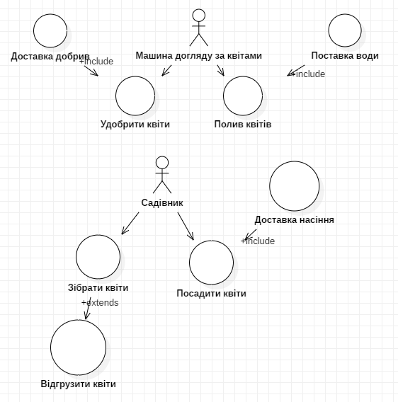Хід роботи

